附件：
自贡市精神卫生中心运动服、运动鞋需求报价表
报价日期： 年 月 日
一、询价明细
名称 | 需求数量 | 单位 | 需求参数 | 参考图片 | 含税单价  （元/件）
运动服 | 10 | 套 | 1、面料材质：针织涤纶聚酯千维，具备吸湿排汗、透气、速干的特性；  2、款式结构：包含长袖立领深蓝色外套、短袖POLO衫深蓝色、长裤黑色，外套采用拉链开衫涉及，裤子为松紧抽绳腰头，无LOGO；  3、版型尺码：宽松、微弹、常规厚度，尺码范围160cm—185cm | 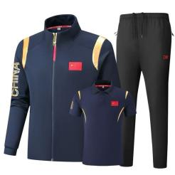
运动鞋 | 10 | 双 | - 功能特性：具备防水、防滑、减震、耐磨等核心功能；  - 鞋面材质：采用防泼水科技皮面；3、鞋底材质：橡胶材质结合深纹路防滑结构，抓地力强且耐磨度高  4、尺码范围： | 